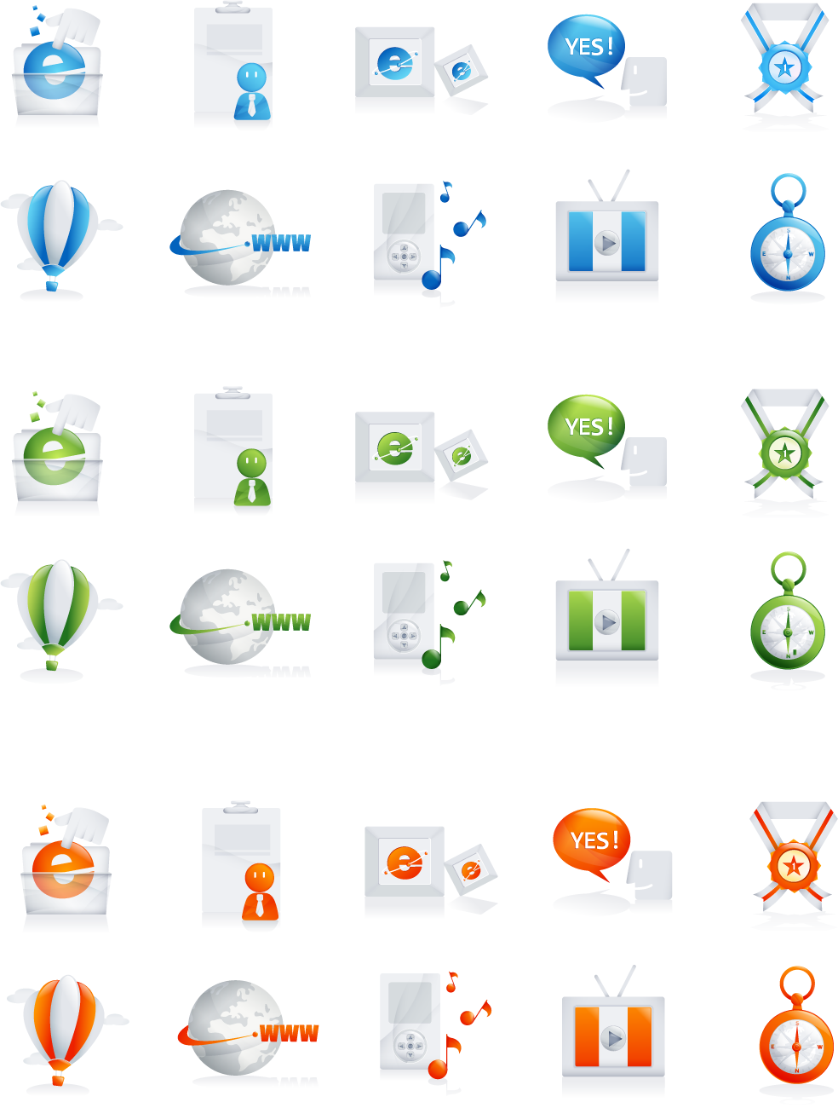

**寻求能够不断学习进步，有一定挑战性的工作！**

2012.10-2012.12

2013.10-2014.01

2011.12-2012.06

项目数据分析

参与品牌健康度项目研究

促销活动分析

集团客户沟通

武汉大学

市场营销

平均分:88.16

Top5 student

**张静**

QQ：32749181089

Tel：13999999999

Email：ntclass@qq.com

实习经验